UD3 – Modelo relacional (no evaluable)

EJERCICIO 1. Convierte a modelo relacional el siguiente diagrama Entidad-Relación:

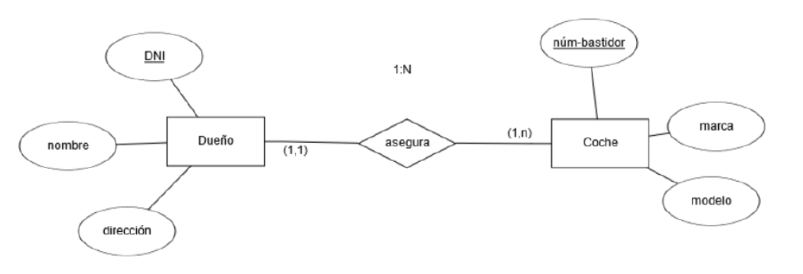

DUEÑOS(DNI, nombre, direccion)
PK: DNI

COCHES(num-Bastidor, marca, modelo, DNI)
PK: num-Bastidor
FK: DNI --> DUEÑOS

EJERCICIO 2. Convierte a modelo relacional el siguiente diagrama Entidad-Relación:

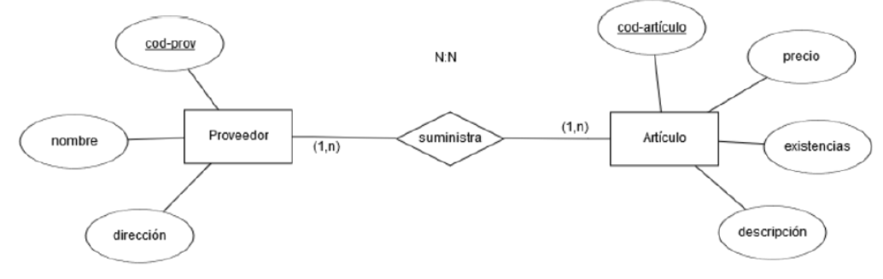
PROVEEDORES(cod-prov, nombre, direccion)
PK: cod-prov
ARTICULOS(cod-articulo, precio, stock, descripcion)
PK: cod-articulo
SUMINISTROS(cod-prov, cod-articulo)
PK: cod-prov, cod-articulo
FK: cod-prov --> PROVEEDORES
FK: cod-articulo --> ARTICULOS

EJERCICIO 3. Obtén el diagrama E-R a partir del siguiente modelo relacional:

CLIENTE (codCliente, nombre, direccion, telefono, pais)
PK: codCliente
PRODUCTO (codProducto, descripcion, precio)
PK: codProducto
VENTA (codProducto, codCliente, cantidad, idVenta)
PK: codProducto, codCliente
AK: idVenta (clave alternativa)
FK: codCliente → CLIENTE
FK: codProducto → PRODUCTO

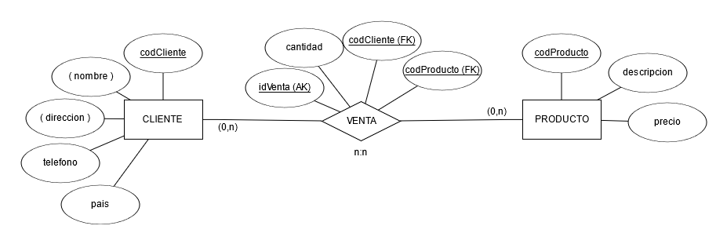

EJERCICIO 4. Convierte a modelo relacional el siguiente diagrama Entidad-Relación:
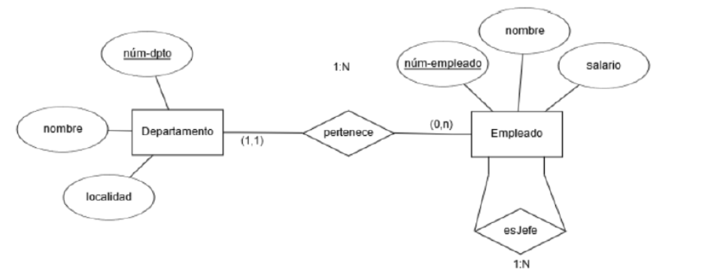

EJERCICIO 5. Convierte a modelo relacional el siguiente diagrama Entidad-Relación:
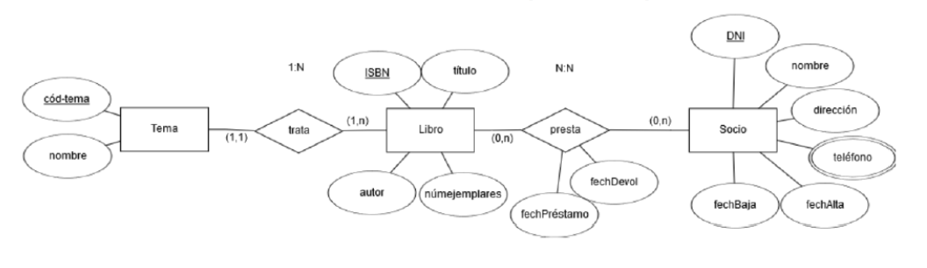
NOTA: Considera que únicamente queremos almacenar únicamente el teléfono de casa y
el teléfono móvil.

TEMAS(codTema, nombre)
PK: codTema

LIBROS(ISBN, titulo, autor, numEjemplares, codTema)
PK: ISBN
FK: codTema → TEMAS
SOCIOS(DNI, nombre, direccion, tfn-movil, tfn-fijo, fechaAlta, fechaBaja)
PK: DNI

ALQUILER(codAlquiler, DNI, ISBN, fechaPrestamo, fechaDevolucion)
PK: codAlquiler
FK: DNI → SOCIOS
FK: ISBN → LIBROS

NOTA DE JUAN LEON: He optado por llamara a la relación “ALQUILER” porque considero que podría ser más fácil de recordar y mejor que “PRESTAR”, o “LIBROS_SOCIOS”.

